**ĐẠI HỌC QUỐC GIA HÀ NỘI**

TRƯỜNG ĐẠI HỌC KHOA HỌC TỰ NHIÊN

Khoa Toán – Cơ – Tin học

*****************



**HƯỚNG DẪN CÀI ĐẶT VÀ SỬ DỤNG CHƯƠNG TRÌNH**

**Nhóm 12**

**SIMPLE MARIO GAME**

**SINH VIÊN THỰC HIỆN: PHAN HẢI LINH- 18001152**

**DOÃN THỊ NGỌC ANH- 18001089**

**VŨ THỊ THANH BÌNH - 18001101**

Hà Nội, tháng 1 năm 2021

Chương trình có thể chạy trên cả Pycharm và Visual Studio Code. Ở đây, để thuận tiện lựa chọn, tài liệu hướng dẫn cài đặt và chạy chương trình ở cả 2 công cụ.

# **I. HƯỚNG DẪN CÀI ĐẶT PYCHARM**

## **Môi trường cài đặt**

Cài đặt môi trường Python 3 (Phiên bản mới nhất hiện tại)

Giới thiệu: [Welcome to Python.org](https://www.python.org/)

Link download: [Download Python | Python.org](https://www.python.org/downloads/)

## **Cài đặt PyCharm IDE**

Link download: [Download PyCharm: Python IDE for Professional Developers by JetBrains](https://www.jetbrains.com/pycharm/download/#section=windows)

# **II. HƯỚNG DẪN CÀI ĐẶT VISUAL STUDIO CODE**

Link download: [Visual Studio Code - Code Editing. Redefined](https://code.visualstudio.com/)

Link hướng dẫn [Hướng dẫn tải, cài đặt và sử dụng Visual Studio 2019 | Advanced programming (wordpress.com)](https://duythanhcse.wordpress.com/2019/04/03/huong-dan-tai-cai-dat-va-su-dung-visual-studio-2019/)

# **III. CÀI ĐẶT PYGAME**

* Chọn Terminal trên PyCharm hoặc Visual studio Code dùng lệnh : pip install pygame

# **IV. CHẠY CHƯƠNG TRÌNH**

* Mở Pycharm, chọn Open sau đó chọn folder đã giải nén
* Ở Terminal gõ: py game.py

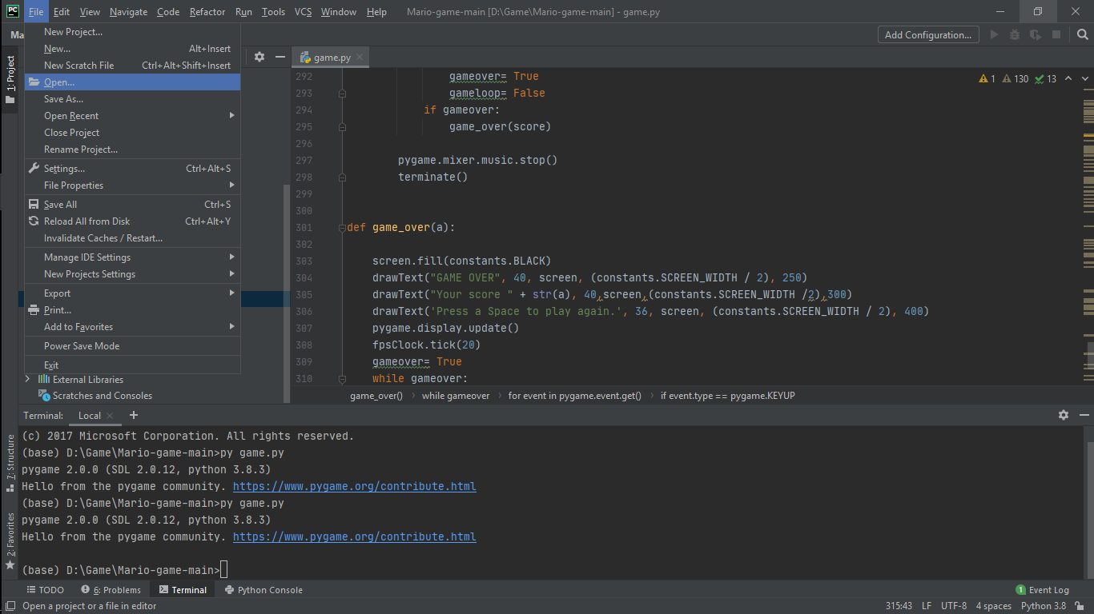

* Hướng dẫn chơi:
* Đầu tiên, để bắt đầu chơi game, người chơi click chuột vào màn hình chơi game
* Nếu click chuột vào START thì bắt đầu chơi game
* Nếu click chuột vào EXIT thì lập tức thoát game
* Để di chuyển nhân vật, người chơi sử dụng phím Left( di chuyển sang trái), Right ( di chuyển sang phải) và Space để nhảy
* Người chơi phải tránh các chướng ngại vật: cây xương rồng, quái vật. Đồng thời di chuyển lên các ô gạch để ăn đồng xu một cách thuật tiện. Mỗi lần ăn đồng xu điểm sẽ cộng thêm điểm.
* Mỗi người chơi sẽ có 3 lượt chơi( mạng). Mỗi va chạm vào chướng ngại vật, lượt chơi sẽ bị trừ đi 1,đến khi hết mạng, game sẽ kết thúc
* Nếu như đến cuối lộ trình, lượt chơi vẫn còn thì chuyển sang level tiếp theo.
* Để tạm dừng game thì nhấn phím “p” trên bàn phím
* Để tiếp tục game thì nhấn phím “p” trên bàn phím
* Màn hình đầu tiên

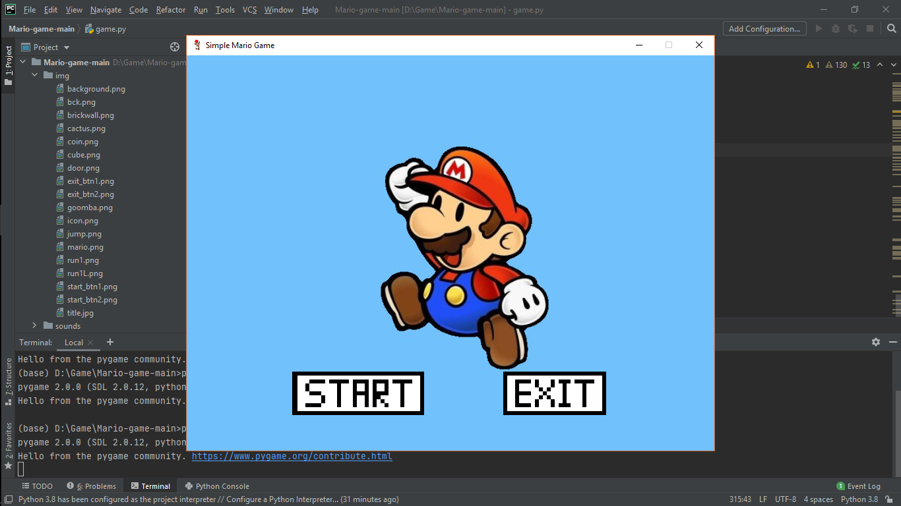

* Màn hình level 1

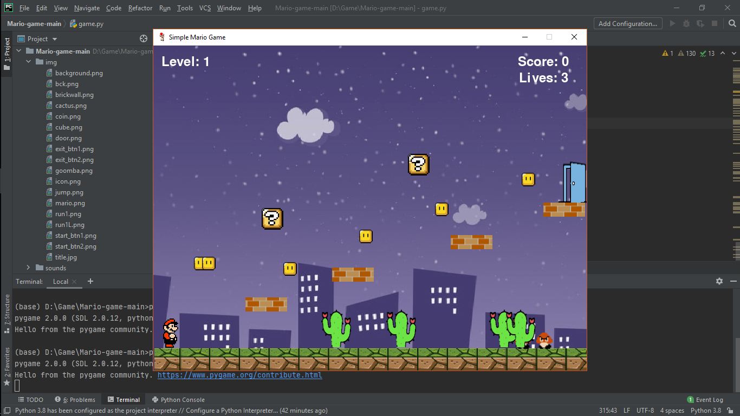

* Màn hình level 2

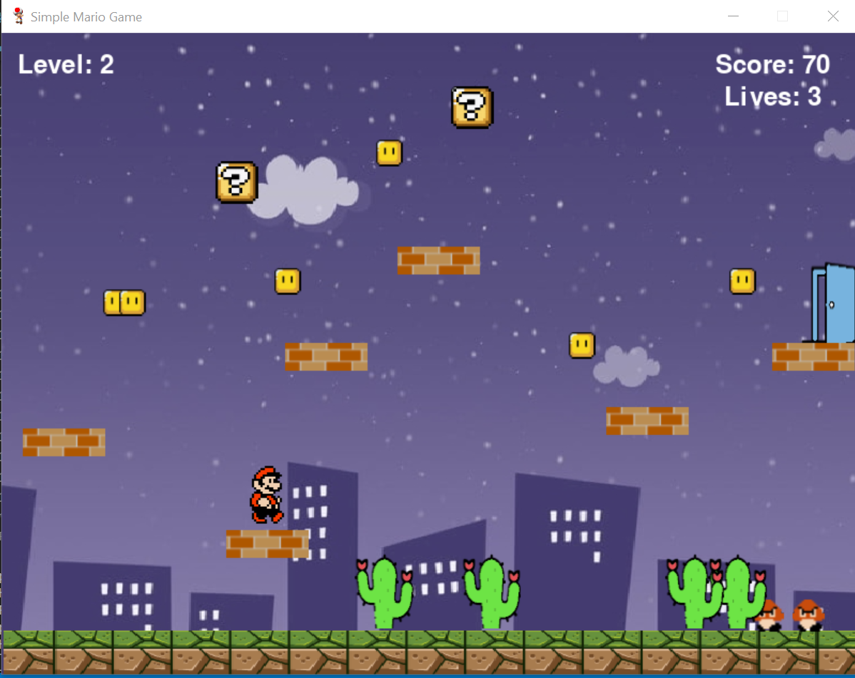

* Màn hình dừng chơi

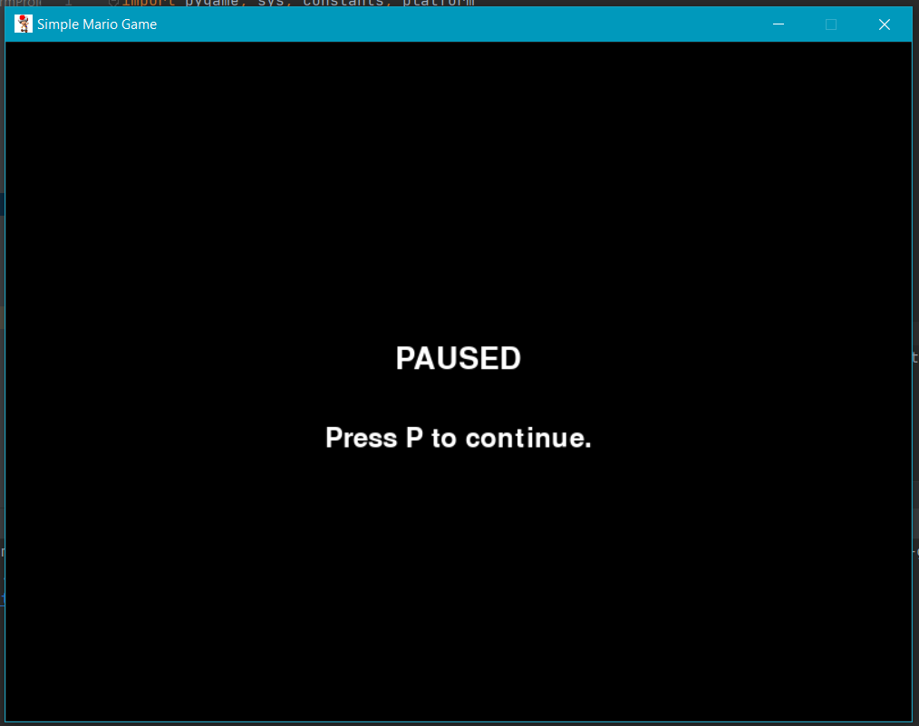

* Màn hình chiến thắng

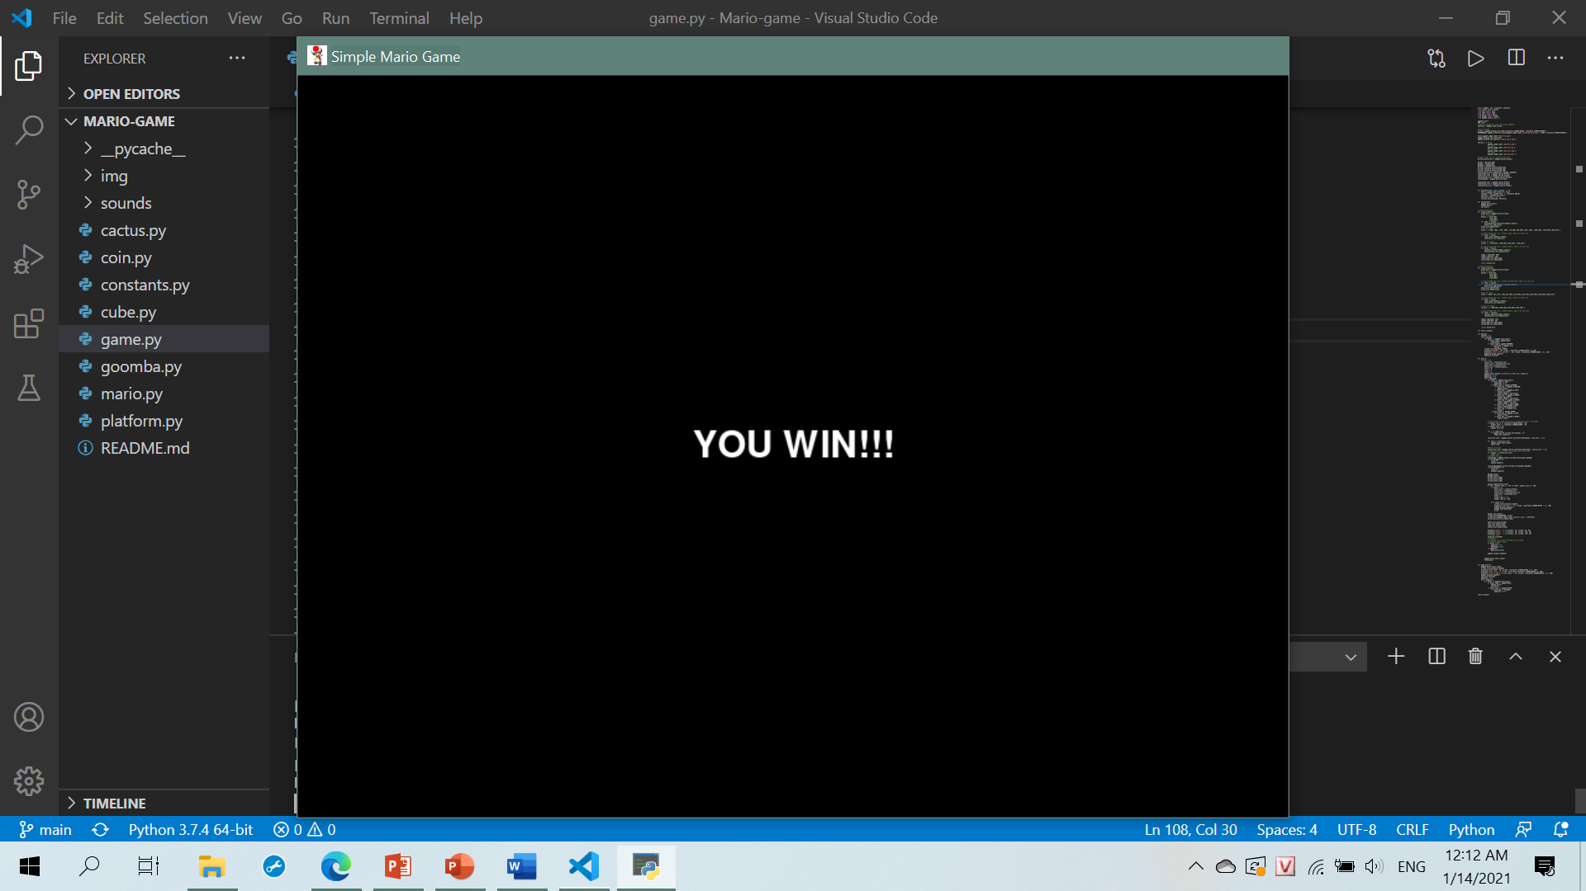

* Màn hình như người chơi hết lượt chơi(game over)

